Miércoles
24
de mayo

Preescolar
Educación Física

Ruleta de mis posibilidades

Aprendizaje esperado: identifica sus posibilidades expresivas y motrices en actividades que implican organización espacio-temporal, lateralidad, equilibrio y coordinación.

Énfasis: iidentifica sus características personales a partir de estímulos en su entorno.

¿Qué vamos a aprender?

Identificarás sus características personales a partir de estímulos en su entorno. Podrás darte cuenta de cómo has mejorado tus habilidades.

Recuerda que para realizar estas actividades deberás usar ropa cómoda y despejar el lugar donde las vas a realizar de objetos que pudieran caer y lastimarte, no olvides estar acompañado siempre de un adulto, él o ella podrán ayudarte a desarrollar las actividades y a escribir las ideas que te surjan.

¿Qué hacemos?

Actividad 1

Comienza realizando los siguientes movimientos:

- Extiende tus brazos para saber que no vas a lastimar nada.
- Brazos arriba.
- Brazos a la derecha e izquierda.
- Brazos abajo.

Para esta sesión necesitas los siguientes materiales:

5 objetos amarillos.
5 objetos azules.
5 objetos verdes.
1 zapato.
1 jícara.

Si no cuentas con alguno de estos materiales recuerda que puedes utilizar algo parecido y que tengas a la mano en casa.

Al realizar estos juegos, puedes identificar cómo has mejorado tus habilidades.

Para iniciar esta actividad vas a desplazarte con mucho cuidado buscando objetos de diferentes colores, haciendo enseguida estos movimientos:

- Mano derecha 5 objetos amarillos. Caminando.
- Mano izquierda 5 objetos azules. Pasos largos.
- Mano derecha 5 objetos verdes. Laterales.
- Mano izquierda 1 objeto que su nombre inicie con la primera letra de tu nombre. En metatarsos.

Juega con una ruleta motriz, cada vez que gire, corre muy rápido en tú lugar, espera a que se detenga y se muestre la habilidad que tienes que realizar.

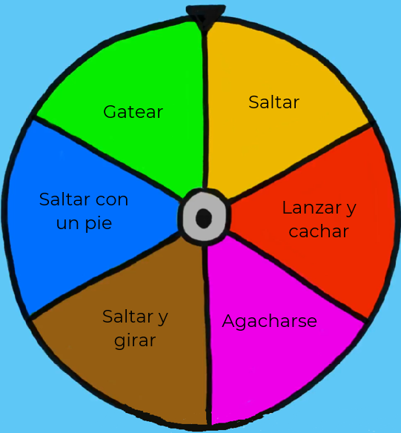

Gira la ruleta, corriendo en tú lugar, cuando pare la ruleta tienes que realizar la habilidad que se muestre.

Con estos ejercicios, puedes identificar cómo has mejorado a lo largo de este tiempo tus habilidades motrices. Esta ruleta ayuda a desarrollar nuevas formas de poner a prueba las habilidades motrices y hacerlas cada vez más complejas, de esta forma, se descubres las posibilidades en el juego y se adaptan ante los retos. ¿Qué habilidades realizas con mayor precisión?

El reto de hoy:

A la ruleta puedes agregar diferentes habilidades que quieras mejorar, para continuar practicando.

Felicidades por tu esfuerzo, día a día haces un mejor trabajo siendo perseverante. Una de las actividades que has mejorado ha sido la práctica constante del lavado de manos.

Recuerda tomar agua durante la sesión y después de realizarla.

Para concluir con esta sesión recuerda lo que aprendiste a realizar juegos e identificaste cómo has mejorado tus habilidades.

¡Buen trabajo!

Gracias por tu esfuerzo.

Para saber más:
Lecturas

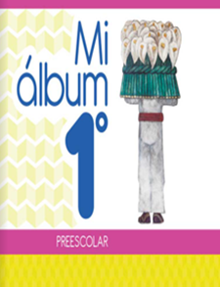
https://libros.conaliteg.gob.mx/20/K1MAA.htm

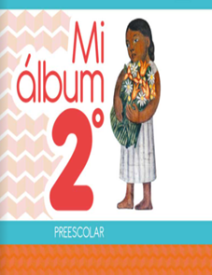
https://libros.conaliteg.gob.mx/20/K2MAA.htm

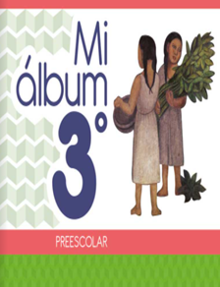
https://libros.conaliteg.gob.mx/20/K3MAA.htm

